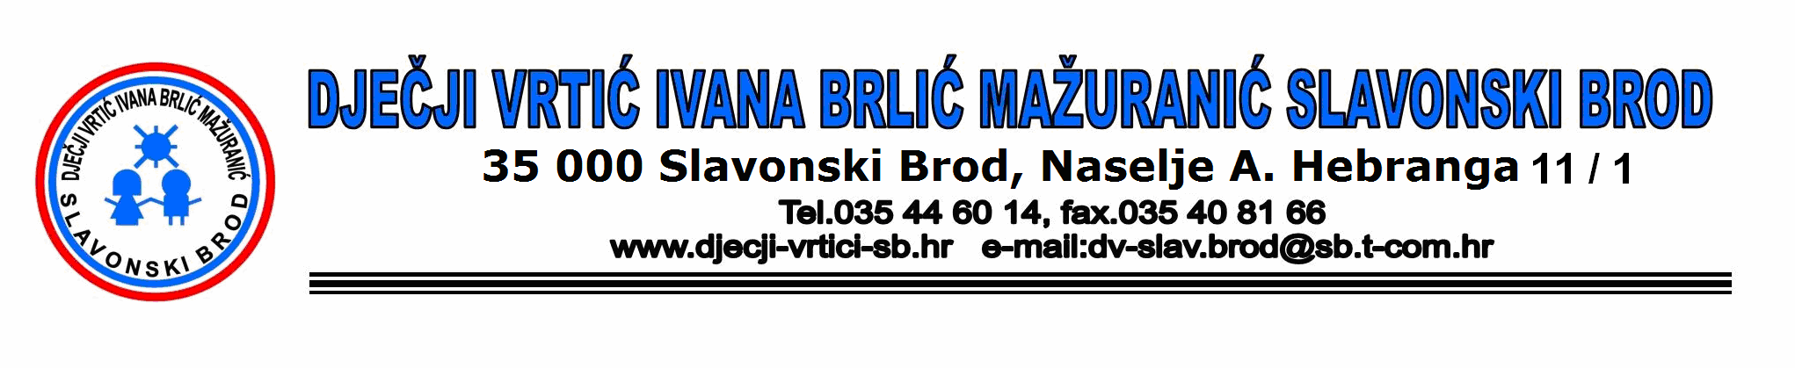

KLASA: 112-01/22-04/1
URBROJ: 2178/01-30-12-22-28
Slav.Brod 16. veljače 2022. god.

Sukladno Odluci ravnateljice Dječjeg vrtića Ivana Brlić Mažuranić Slavonski Brod o imenovanju Povjerenstva za provedbu intervjua kandidata prijavljenih na natječaj za prijem u radni odnos radnika – spremačica - 2 izvršitelj/ica na određeno nepuno radno vrijeme – 25 sati tjedno za rad u produljenom radnom vremenu dječjeg vrtića u sklopu projekta Obitelj +, Povjerenstvo za provedbu intervjua kandidata dostavlja

Obavijest
O vremenu održavanja intervjua s kandidatima koji ispunjavaju formalne uvjete natječaja

Obavještavamo kandidate po gore navedenom natječaju, kako će se intervju održati u četvrtak 17. veljače 2022. godine u prostorijama Uprave Dječjeg vrtića Ivana Brlić Mažuranić Slavonski Brod na adresi Naselje Andrije Hebranga 11/1, 35000 Slavonski Brod. U razgovoru s kandidatima utvrđuju se njihovi interesi, iskustvo, profesionalni ciljevi i motivacija za rad u Dječjem vrtića Ivana Brlić Mažuranić Slavonski Brod.
Intervju mogu pristupiti samo kandidati koji ispunjavaju formalne uvjete iz natječaja i čije su prijave pravodobne i potpune prema slijedećem rasporedu;

G.G. u 09.00 sati
V.J. u 9.15 sati
V.Č. u 9.30 sati
M.A. u 9.45 sati
B.G. u 10,00 sati
Š.Č. u 10.15 sati
M.B. u 10.30 sati
M.K. u 10.45 sati
I.K. u 11.00 sati
N.M. u 11.15 sati
M.R. u 11.30 sati
M.P. u 11.45 sati
E.G. u 12.00 sati
M.S. U 12.15 sati
A.T. u 12.30 sati
I.K. u 12.45 sati
N.K. u 13.00 sati
T.B. u 13.15 sati
K.K. u 13.30 sati
A.G. u 13.45 sati

Svi kandidati bit će obaviješteni o vremenu održavanja intervjua i putem e-maila.

Prilikom ulaska u zgradu Dječjeg vrtića obvezno je predočenja EU digitalne COVID potvrde ili drugog odgovarajućeg dokaza o cijepljenju, preboljenju odnosno testiranju, dezinfekcija ruku i nošenje zaštitne maske.

Prilikom provedbe intervjua obvezno je pridržavanje odluka stožera civilne zaštite te mjera i preporuka Hrvatskog zavoda za javno zdravstvo radi prevencije širenja epidemije COVID-19, a osobito :

Organizacija - održat će se na način da se u najvećoj mogućoj mjeri spriječi širenje epidemije COVID-19 te izbjegne neposredni kontakt osoba. Niti jedan sudionik ne smije imati povišenu tjelesnu temperaturu, simptome akutne respiratorne infekcije niti druge okolnosti koje ukazuju na rizik zaraženosti COVID-19.
Pri ulasku u zgradu Dječjeg vrtića kandidatima će se izmjeriti tjelesna temperatura beskontaktnim toplomjerom.
Fizička distanca - Potrebno je održavati fizičku distancu među osobama od 1,5 metra u službenim prostorijama u kojima se održava prethodna provjera. Održavanje fizičkog razmaka posebno je važno radi zaštite zdravlja osoba koje pripadaju osjetljivim skupinama. Pridržavanje svih općih i higijenskih mjera- dostupnih na poveznici: https://www.hzjz.hr/sluzba-epidemiologija-zarazne-bolesti/koronavirus-najnovije-preporuke/ i Upute za sprječavanje i suzbijanje epidemije bolesti COVID-19 vezano uz rad predškolskih ustanova, osnovnih i srednjih škola u školskoj godini 2021./2022. (15/11/2021).
Maske za lice - Obvezno je nošenje maski za lice u zatvorenom prostoru. Osim medicinskih maski mogu se koristiti i platnene maske za lice te druga pokrivala koja prekrivaju usta i nos.

Povjerenstvo za provedbu intervjua

